ОФИЦИАЛЬНЫЙ ПРОТОКОЛ МАТЧА

Первенство «ДЮСШ «Юность»  юноши 2008г.р. |  |  |  |  |  | Арена: Л,Д.»Юность» г.Мензелинск |  |  |  |  |  |  | Дата | 12.03.17 |  |  |  |  |  |  | Зрит. |  |  | 62 |  |  | Игра № 15
Команда «А» «Нефтяник» г.Альметьевск |  |  |  |  |  | Взятие ворот |  |  |  |  |  |  | Удаления
№ | ФАМИЛИЯ, ИМЯ | поз |  | игр |  | г | время | г | п | п |  | ис | время |  |  |  | № |  |  | ш |  |  | причина |  |  | нач |  |  | ок
1 | Липовский Богдан | ВР |  |  |  | 1 | 05.45 | 99 | 28 |  |  |  | 12.45 |  |  |  | 70 |  |  | 1 |  |  | ПОДН |  |  | 12.45 |  |  | 13.45
23 | Елисеев Яков | Н |  |  |  | 2 | 14.27 | 99 |  |  |  |  | 22.10 |  |  |  | 7 |  |  | 1 |  |  | УД.КЛ |  |  | 22.10 |  |  | 23.10
28 | Тазиев Вилен К | Н |  |  |  | 3 | 19.50 | 15 | 70 |  |  |  | 28.50 |  |  |  | 55 |  |  | 1 |  |  | БЛОК |  |  | 28.50 |  |  | 29.15
36 | Троянов Илья | З |  |  |  | 4 | 27.50 | 99 |  |  |  |  | 32.15 |  |  |  | 36 |  |  | 1 |  |  | ПОДН |  |  | 32.15 |  |  | 33.15
30 | Логашев Роман | З |  |  |  | 5 | 32.35 | 99 | 28
99 | Белогуров Семен | Н |  |  |  | 6 | 35.50 | 45
45 | Хуббатуллин Камиль | Н |  |  |  | 7 | 36.10 | 28 | 99
5 | Гильманов Альмир | Н
10 | Закиров Амир | Н
27 | Саттаров Замир | З
55 | Мамяшов Илья | З
7 | Пиянзин Максим | Н
80 | Латыпов Марат | Н
85 | Заляев Ильнур | З
70 | Денисов Арсений | З
15 | Скворцов Егор | Н
Главный тренер |  | Романов И.В. |  |  |  |  |  |  |  |  | подпись
Команда «Б» «Девон» г.Туймазы |  |  |  |  |  | Взятие ворот |  |  |  |  |  |  | Удаления
№ | ФАМИЛИЯ, ИМЯ |  | поз |  | игр | г | время | г | п | п |  | ис | время |  |  | № |  |  | ш |  |  | причина |  |  | нач |  |  | ок
1 | Савчук Ярослав |  | ВР |  |  | 1 | 17.30 | 16 | 77 |  |  |  | 21.55 |  |  | 55 |  |  | 1 |  |  | ЗД.КЛ |  |  | 21.55 |  |  | 22.55
37 | Волков Степан |  | З |  |  | 2 | 29.15 | 22 | 77 | 16 |  | +1 | 22.10 |  |  | 11 |  |  | 1 |  |  | ГРУБ |  |  | 22.10 |  |  | 23.10
16 | Гиниятуллин Роман |  | Н |  |  | 3 | 31.30 | 77 | 22 | 27 |  |  | 32.00 |  |  | 27 |  |  | 1 |  |  | ТЛ.КЛ |  |  | 32.00 |  |  | 33.00
77 | Чапоргин Павел |  | Н |  |  | 4 | 34.35 | 22 | 77 | 16
22 | Ямалетдинов Руслан |  | Н |  |  | 5 | 35.02 | 16
95 | Сулейманов Амир |  | З |  |  | 6 | 42.40 | 77
27 | Зулькарнаев Радмир |  | З
25 | Султанов Артур |  | Н
29 | Зарипов Ильяс |  | Н
75 | Сиразетдинов Алан |  | Н
5 | Короткий Сергей |  | Н
28 | Давлетшин Вильдан |  | З
50 | Лундовский Всеволод |  | Н
55 | Абдуллин Эльдар |  | З
11 | Рябухин Саввелий |  | Н
Главный тренер |  | Гиниятуллин Р.Р. |  |  |  |  |  |  |  |  | подпись

Послематчевые броски |  |  |  |  | Время игры вратарей |  |  | Результат по периодам |  | 1 | 2 | 3 |  | ОТ | ПБ | Общ | Время игры
А | Б | Вр А | Вр Б | Результат | Время | А | Б | Взятие  ворот | А | 2 | 2 | 3 |  |  |  | 7 | Начало | 11.10
 |  |  |  |  | 00.00 | 1 | 1 |  | Б | 0 | 2 | 4 |  |  |  | 6 | Окончание | 12.25
 |  |  |  |  | 45.00 | 1 | 1 | Штрафное  время | А | 1 | 2 | 1 |  |  |  | 4 | Тайм-аут А
 |  |  |  |  |  |  |  |  | Б |  | 2 | 1 |  |  |  | 3 | Тайм-аут Б | 36.10
 |  |  |  |  |  |  |  | Судьи  за воротами |  |  |  |  | Информатор |  |  |  | Исхаков А.Р.
 |  |  |  |  |  |  |  |  |  |  |  |  | Судья времени игры |  |  |  | Кашапова Р.Р.
 |  |  |  |  |  |  |  | Судьи при  оштраф.игроках |  |  |  |  | Секретарь |  |  |  | 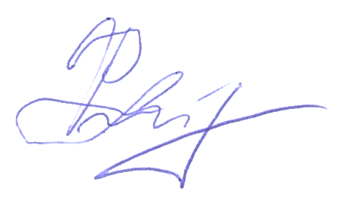Зиннурова С.Н.
 |  |  |  |  |  | 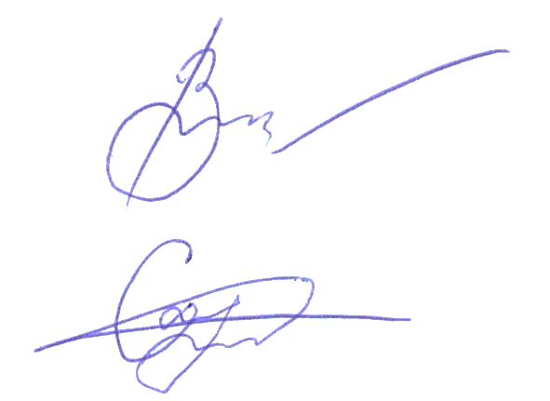 |  |  |  |  |  |  | подпись

Главный судья | Савватеев А.А. |  |  | Линейный судья |  | к | Инспектор
Главный судья | Пантелеев В.А. |  |  | Линейный судья |  | к

